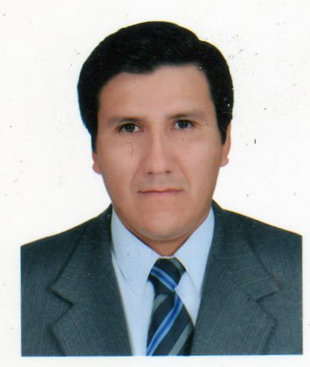

ALDO ALFREDO JIMENEZ REYES
SUPERVISOR MECANICO
DNI: 4177434
TLF. 981828765-016379008
E.mail. aldo825_1@hotmail.com

1- PERFIL

Supervisor de Calidad con especialidad en fabricación de estructuras y piping con 8 años de experiencia.
En la industria metal mecánica en el área de producción. (Supervisión de planta en el área de Calderería y Soldadura) y control de calidad (Activación, Inspección y Exanimación) para la fabricación de equipos para minería, pesquería, azúcar, petróleo, offshore, gas, energía e industria en general y inspección de gaseoductos y oleoductos.
Actualmente desempeño el cargo de: Inspector de control de calidad de la planta-3 (TECNICASMETALICAS INGENIEROS)

Capacidad de Liderazgo, y don de mando, manejo de personal, capacidad de trabajar en equipo y bajo presión, orientado al cumplimiento de objetivos según estándares, y con capacidad para asumir retos en la dirección operativa de proyectos de mediana y gran envergadura.

2- EXPERIENCIA PROFESIONAL

EMPRESA: TECNICASMETALICAS.INGENIEROS (Construcción e Ingeniería)
CARGO: SUPERVISOR DE CONTROL DE CALIDAD
8 de agosto del 2011 hasta la actualidad .
Descripción de tareas
Actualmente me encuentro laborando en la empresa tecnicasmetalicas.ingenieros desempeñando el cargo de Jefe de control de calidad –Planta -3

EMPRESA: CYCH SOLUCIONESMETALICAS E.I.R.L. (Construcción e Ingeniería)
CARGO: SUPERVISOR DE CAMPO
1 de Mayo 2011 – 8 de Agosto 2011
Descripción de tareas
JEFE DE TALLER .FABRICACION DE FAJAS TRANSPORTADORA (PIURA) FABRICACION DE ESTRUCTURAS PESADAS MINA SIPAN (CAJAMARCA)

EMPRESA: ACETESA (Construcción e Ingeniería)
CARGO: SUPERVISOR DE CAMPO
20 de Julio 2010 – 30de Abril 2011
Descripción de tareas
SUPERVISOR DE CAMPO (REMODELACION DEL BANCO CONTINENTAL- SAN ISIDRO)
JEFE DE LINEA DE PRODUCCION-

EMPRESA: GYM S.A.
CARGO: SUPERVISOR DE MONTAJE
08 de septiembre 2008 – 27 de febrero 2010
Descripción de tareas
SUPERVISOR DE MONTAJE ESTRUCTURAL. (PAMPA DE MELCHORITA – CAÑETE)
PERU-LNG

EMPRESA: SATERFI (Construcción e Ingeniería)
CARGO: SUPERVISOR DE FABRICACION

30-de Julio 2008 – 19 de Agosto 2008
Descripción de tareas
SUPERVISOR DE FABRICACION DE ESTRUCTURAS
SOUTHERN PERU COPPER CORPORATION. (PARADA DE PLANTA

EMPRESA: SSK E INSTALACIONES S.A.C. (Construcción e Ingeniería)
CARGO: OPERARIO TUBERO

27 de septiembre 2007 – 28 de Febrero 2008
Descripción de tareas
OPERARIO TUBERO MINERA YANACOCHA.(CAJAMARCA) "OFF SITE PIPELINES YANACOCHA GOLD MILL

EMPRESA: GYM.S.A (Construcción e Ingeniería)
CARGO: SUPERVISOR MECANICO DE MONTAJE

27 de Julio 2007 – 19 de Agosto 2007
Descripción de tareas
SUPERVISOR MECANICO DE MONTAJE MINERA GOLD FIELDS PERU S.A.(CAJAMARCA) CERRO CORONA

EMPRESA: RESIL S.A.C. (Construcción e Ingeniería)
CARGO: CAPATAZ ANDAMIERO

12 de febrero 2007 – 02 de Junio 2007
Descripción de tareas
CAPATAZ DE ANDAMIOS CEMENTOS LIMA S.A. AMPLIACION DE PRECALENTADOR LINEA- 1

EMPRESA: GYM.S.A (Construcción e Ingeniería)
CARGO: OPERARIO MECANICO DE MONTAJE

16 de Septiembre 2006 – 14 de Enero 2007
Descripción de tareas
OPERARIO MECANICO DE MONTAJE. (SOUTHERN PERU COPPER CORPORATION.) NAVE DE CONVERTIDORES

EMPRESA: MANTENIMIENTO Y SUPERVISION S.A.(Construcción e Ingeniería)
CARGO: OPERARIO MECANICO DE MONTAJE

2 de Agosto 2006 – 2 de Septiembre 2006
Descripción de tareas
OPERARIO MECANICO DE MONTAJE CEMENTOS LIMA S.A. (PARADA DE PLANTA)

EMPRESA: GYM.S.A (Construcción e Ingeniería)
CARGO: OPERARIO MECANICO DE MONTAJE

31 de Enero 2006 – 15 de Mayo 2006
Descripción de tareas
OPERARIO MECANICO DE MONTAJE (SOUTHERN PERU COPPER CORPORATION. )NAVE DE CONVERTIORES

EMPRESA: GYM.S.A (Construcción e Ingeniería)
CARGO: OPERARIO MECANICO DE MONTAJE

12 de Diciembre 2005 – 08 de Enero 2006
Descripción de tareas
OPERARIO MECANICO DE MONTAJE (SOUTHERN PERU COPPER CORPORATION.) NAVE DE CONVERTIDORES

EMPRESA: GYM.S.A (Construcción e Ingeniería)
CARGO: OFICIAL MECANICO DE MONTAJE

21 de noviembre 2005 – 11 de diciembre 2005
Descripción de tareas
OFICIAL MECANICO DE MONTAJE (SOUTHERN PERU COPPER CORPORATION.) NAVE DE CONVERTIDORES

3- FORMACION

TECNICO - SENATI- IMCOMPLETO
- MECANICO DE MANTENIMIENTO
- (2000-2003)

4- CAPACITACION
CAPACITACION DE ANDAMIOS MULTIDIRECIONAL (GYM.S.A.)
- OERLIKON
- ELECTRODO REEVESTIDO A-1 40 HORAS LECTIVAS
- ELECTRODO REEVESTIDO A-2 40 HORAS LECTIVAS
- JEFE DE ENTRENAMIENTO ING. CHARLES VEGA SCHMIDT
SCHWEISSFACHINGENIUR

5- COMPLEMENTARIOS

COMPUTACION – BASICO WINDOW-2000
WORD, EXCEL
AUTOCAD 2009 BASICO
INGLES (BASICO)
TOPOGRAFIA - BASICA
(TEODOLITO Y NIVEL OPTICO)
6- HABILIDADES

MANEJO DE VEHICULOS (LIGEROS Y PESADOS)

LICENCIA DE CONDUCIR A-1
N. Q41774304.

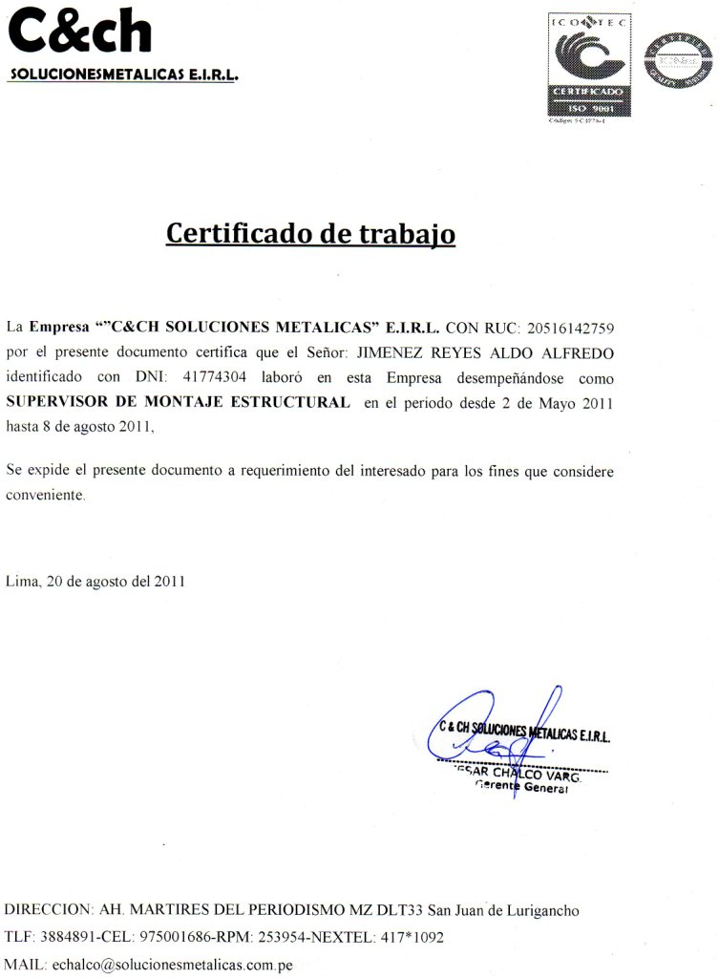

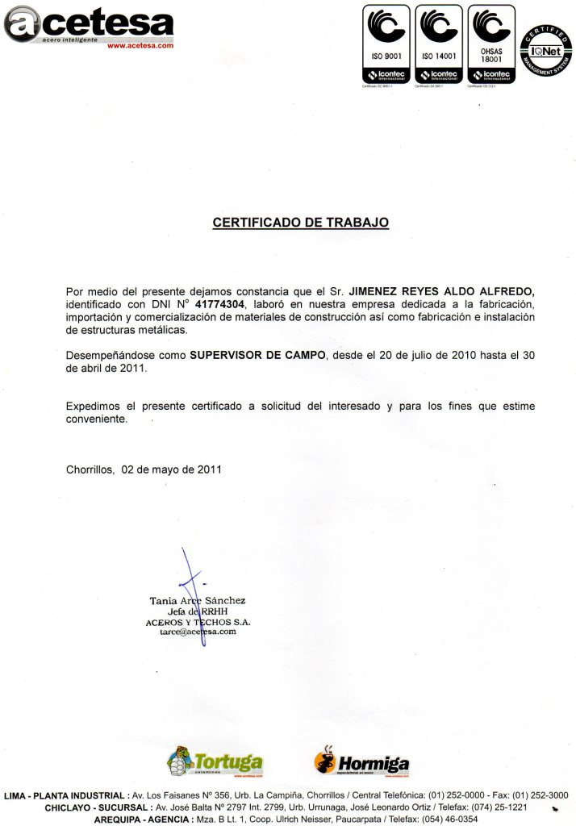

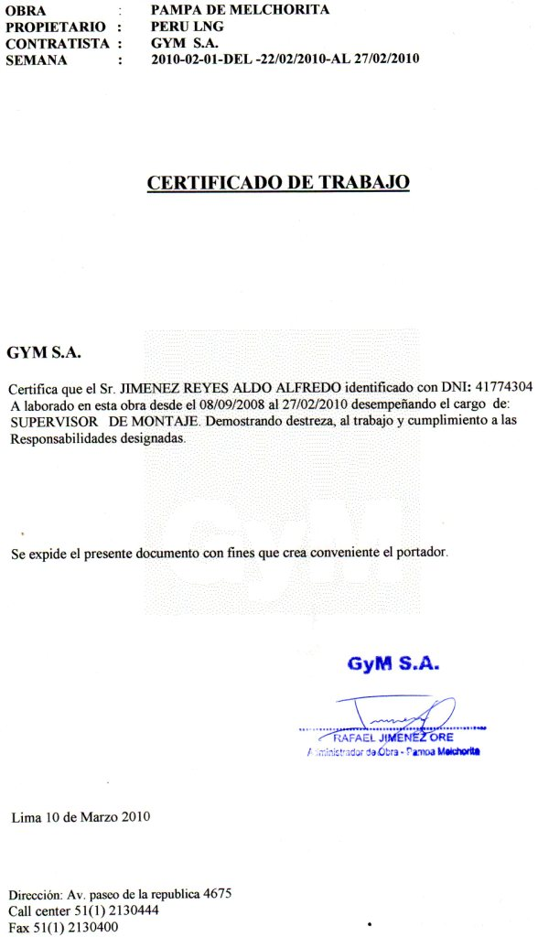

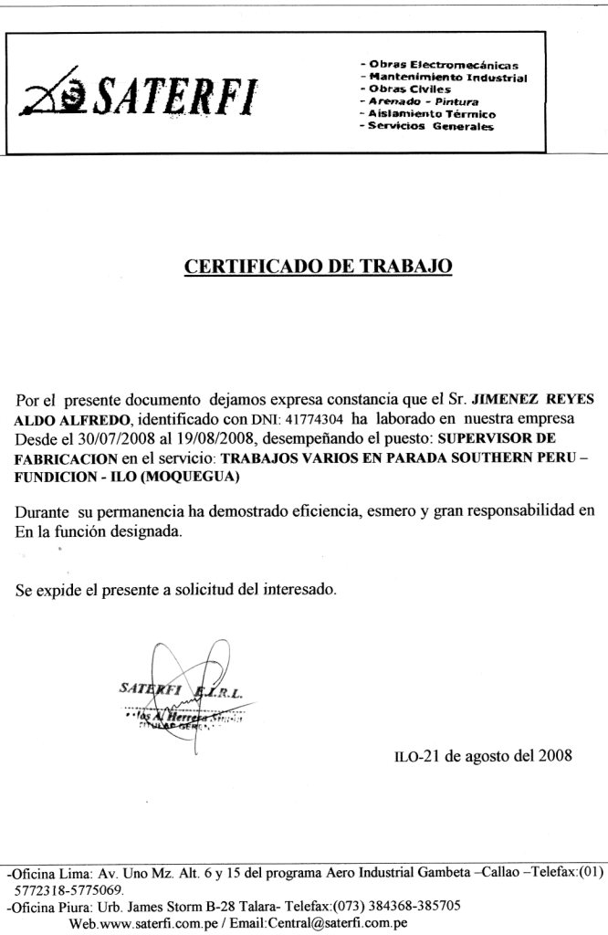

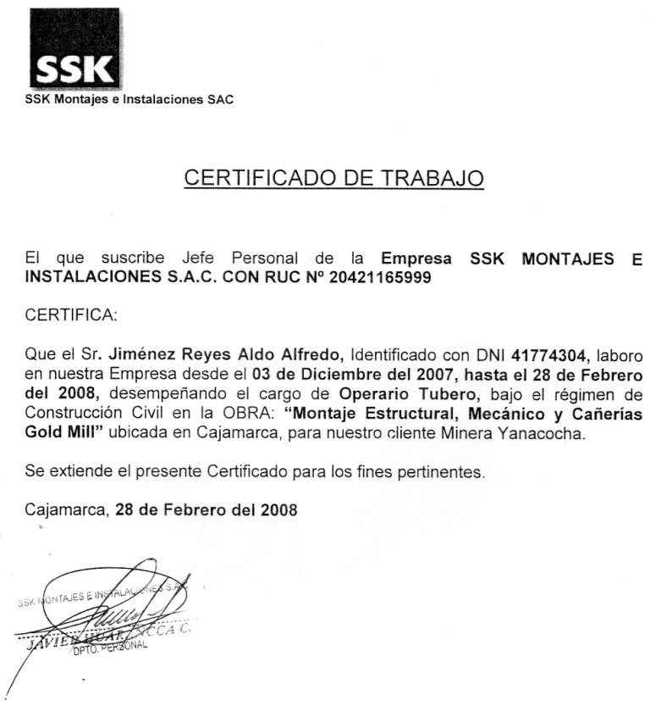

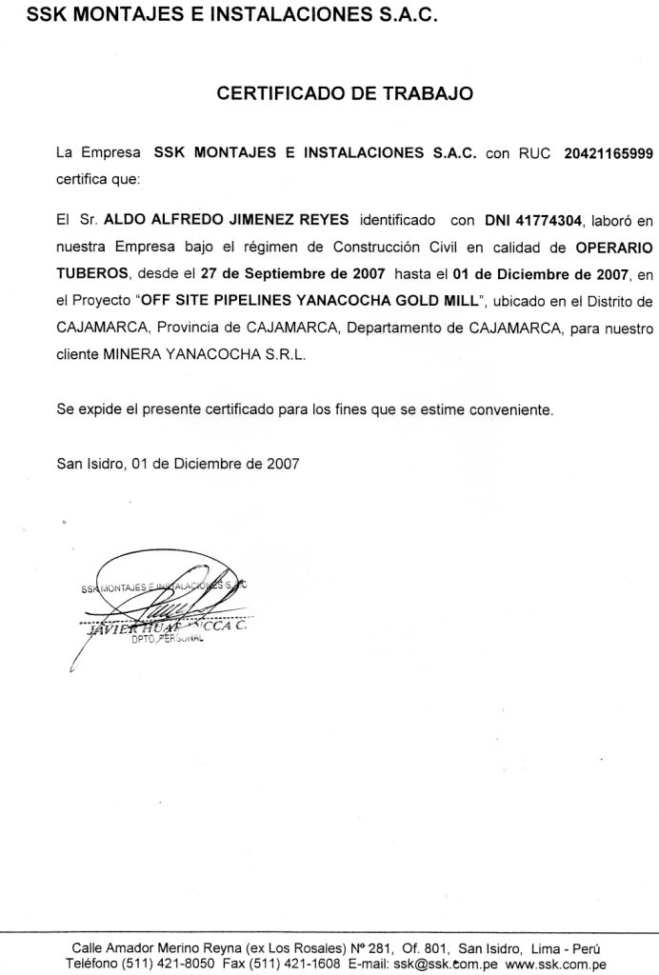

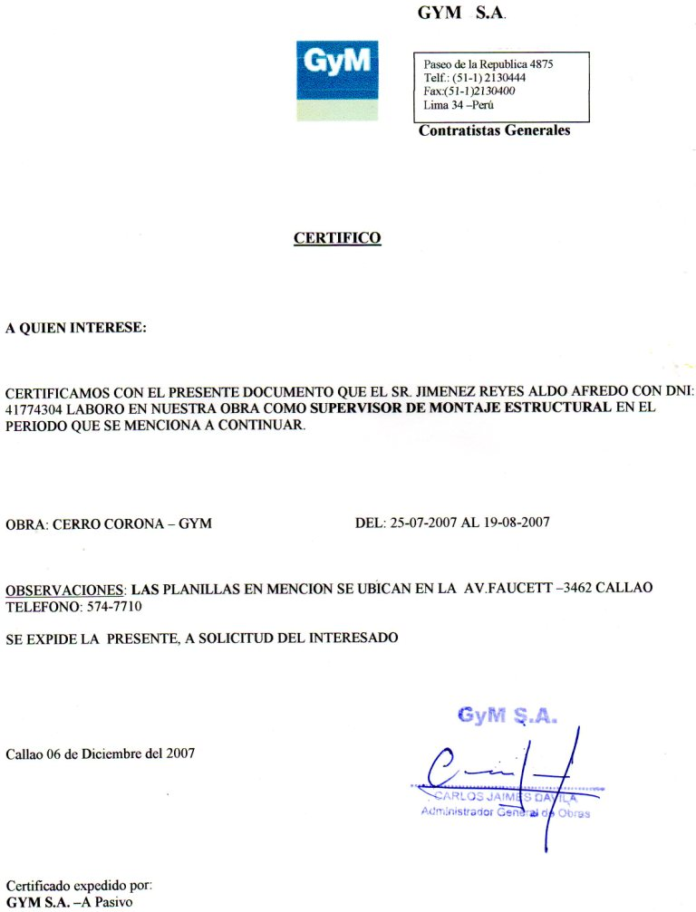

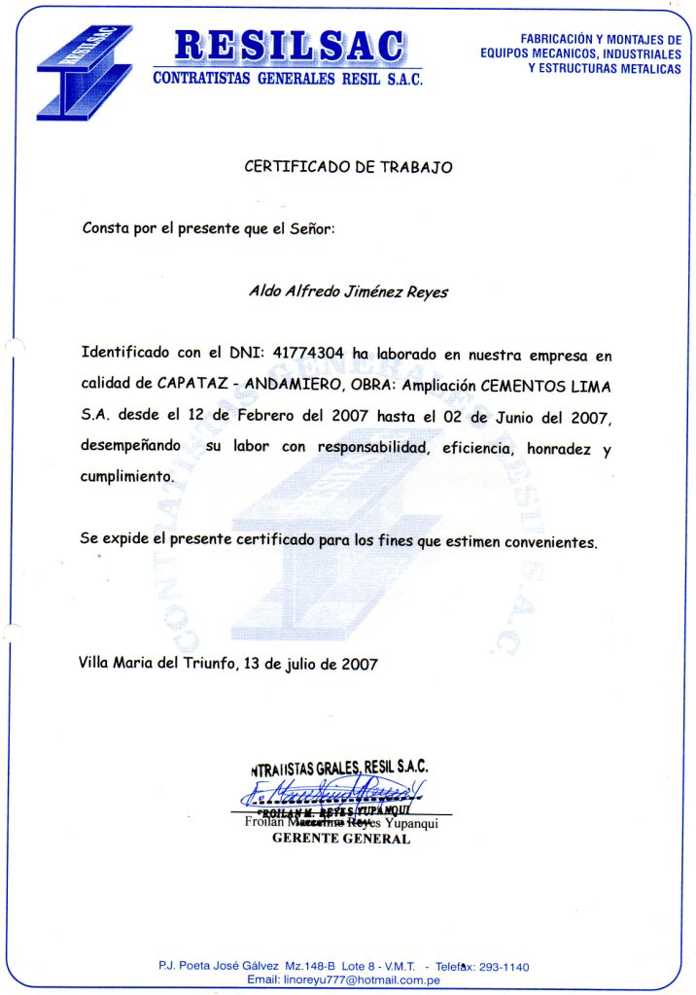

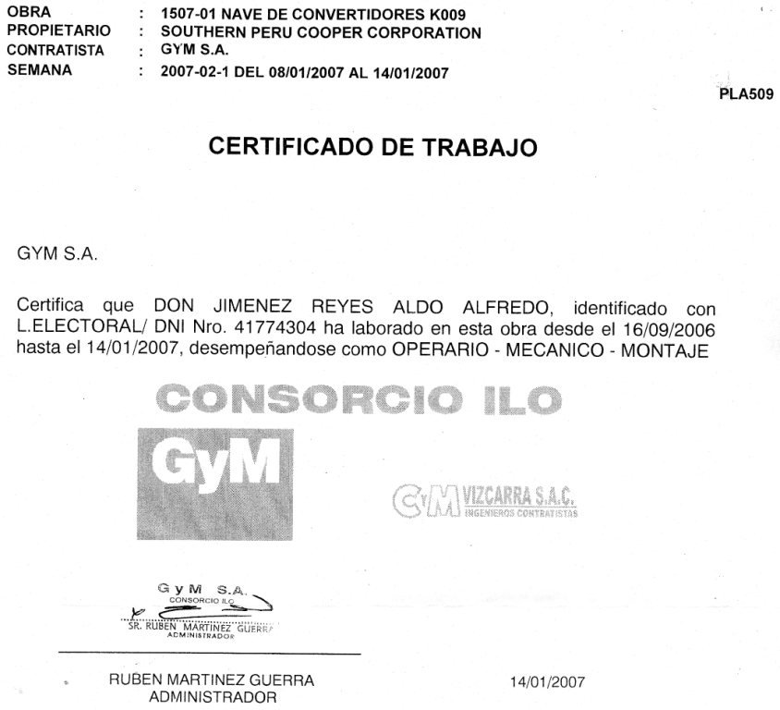

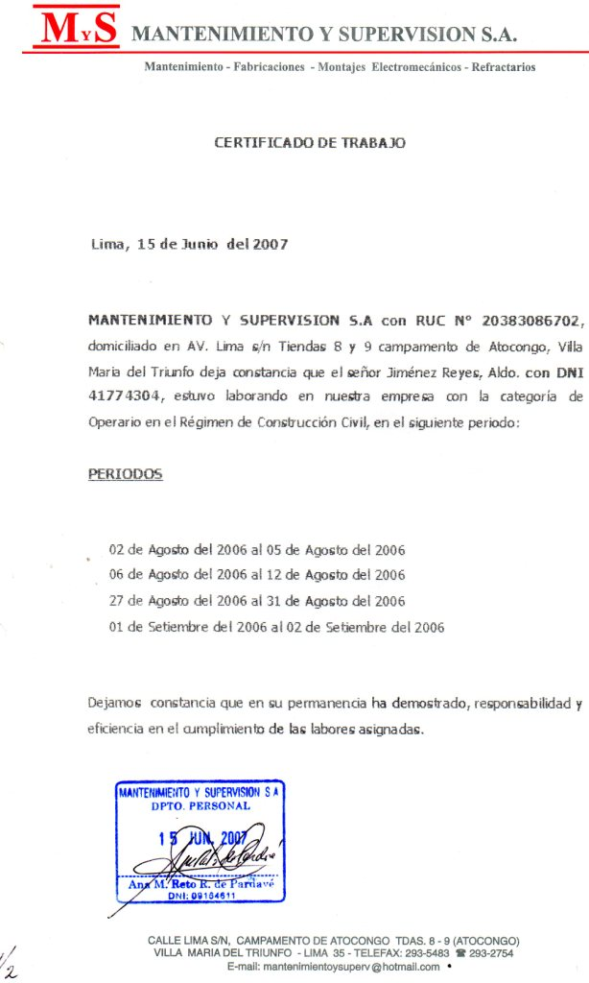

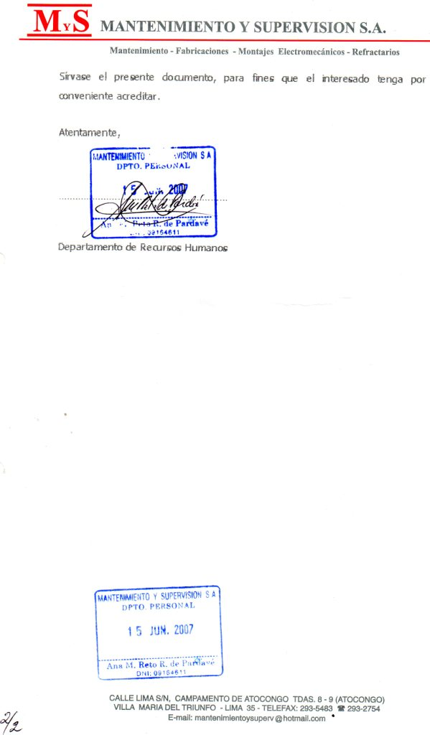

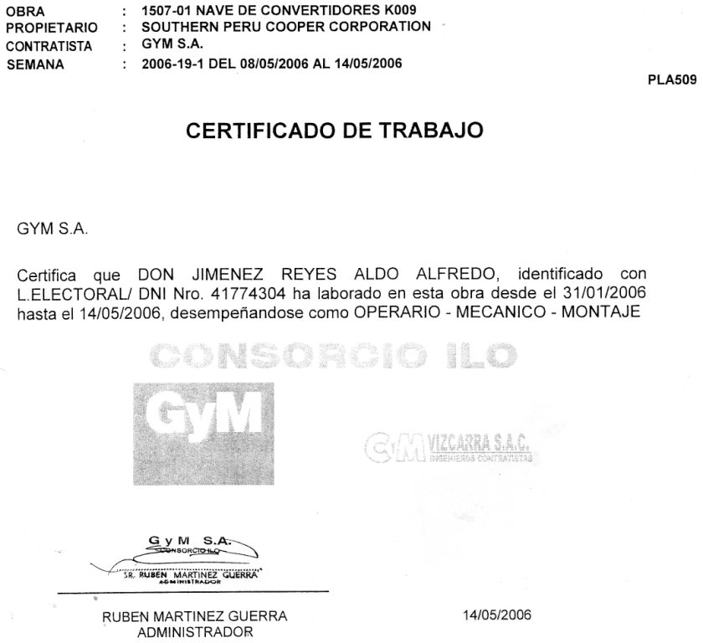
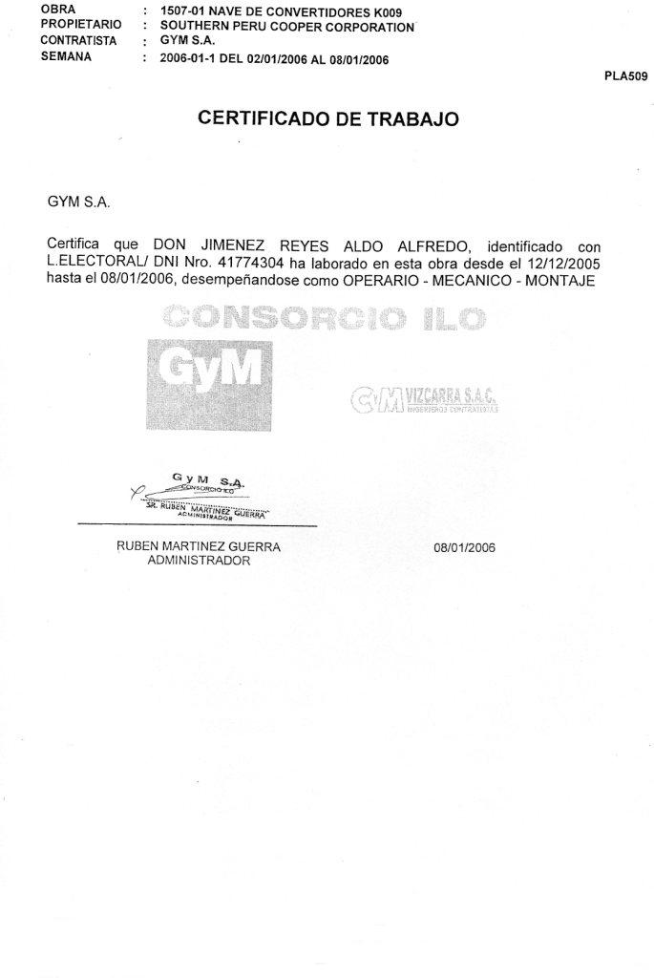

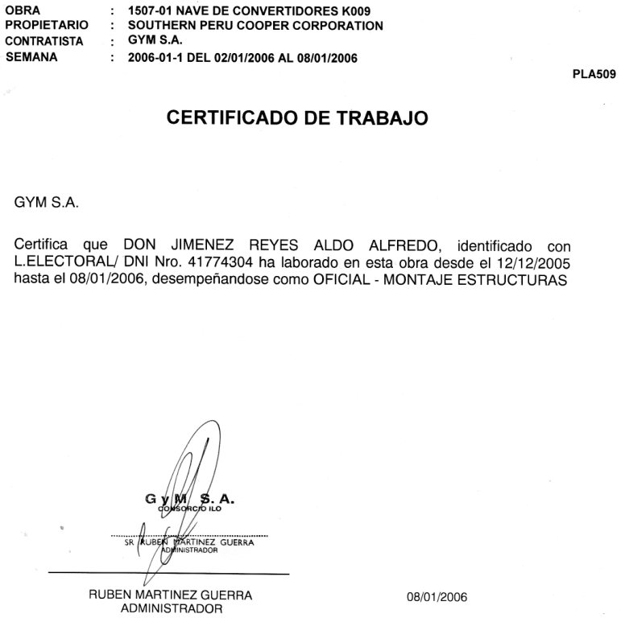

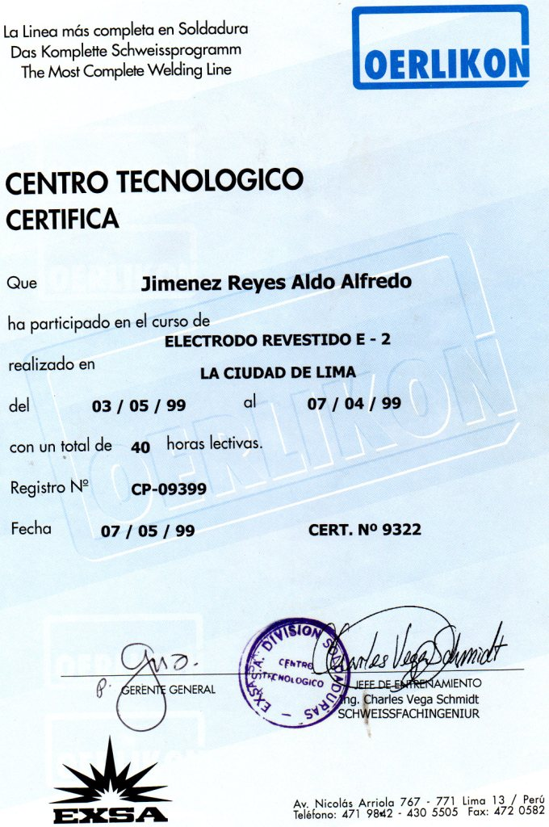

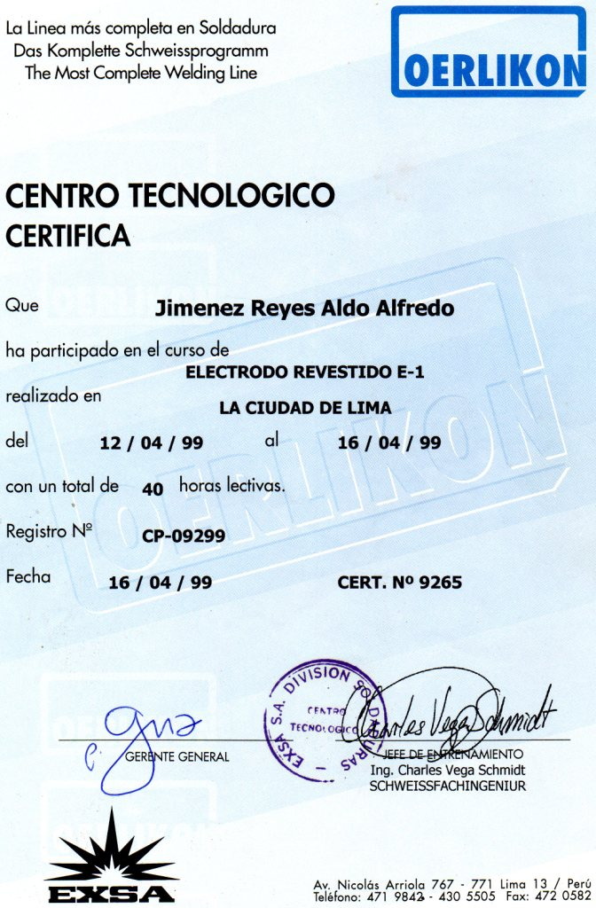

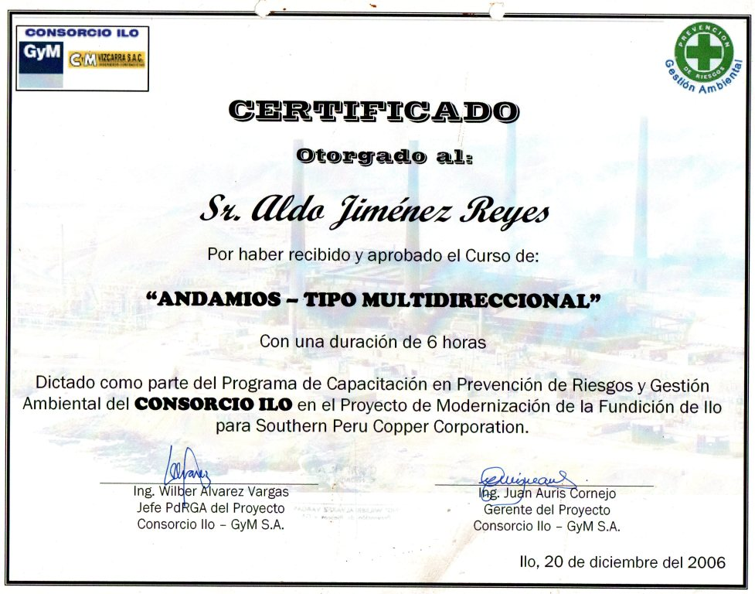





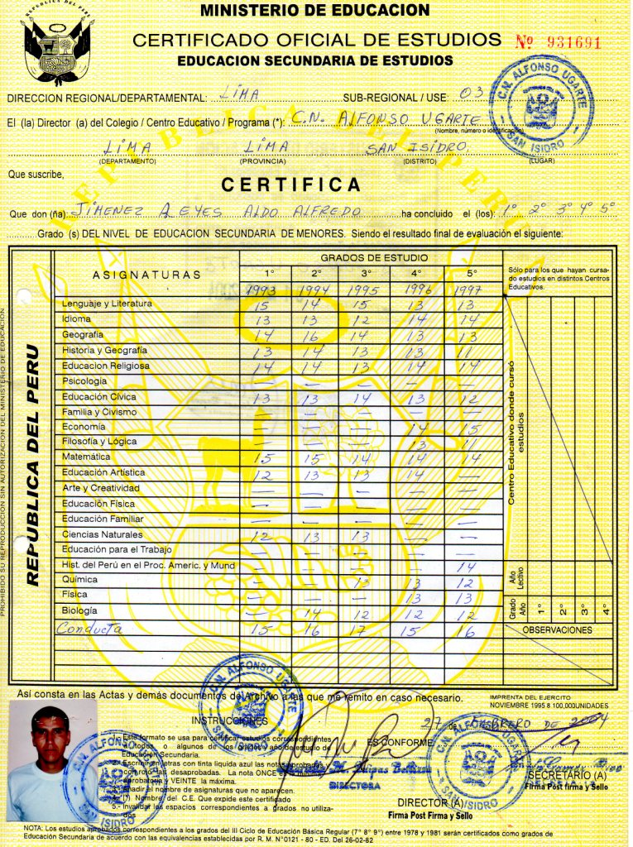

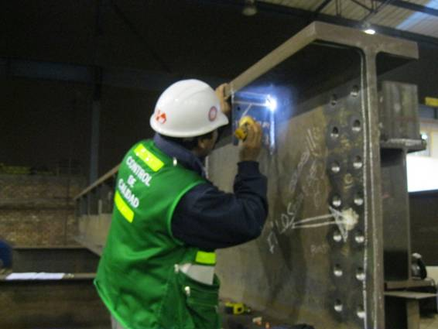

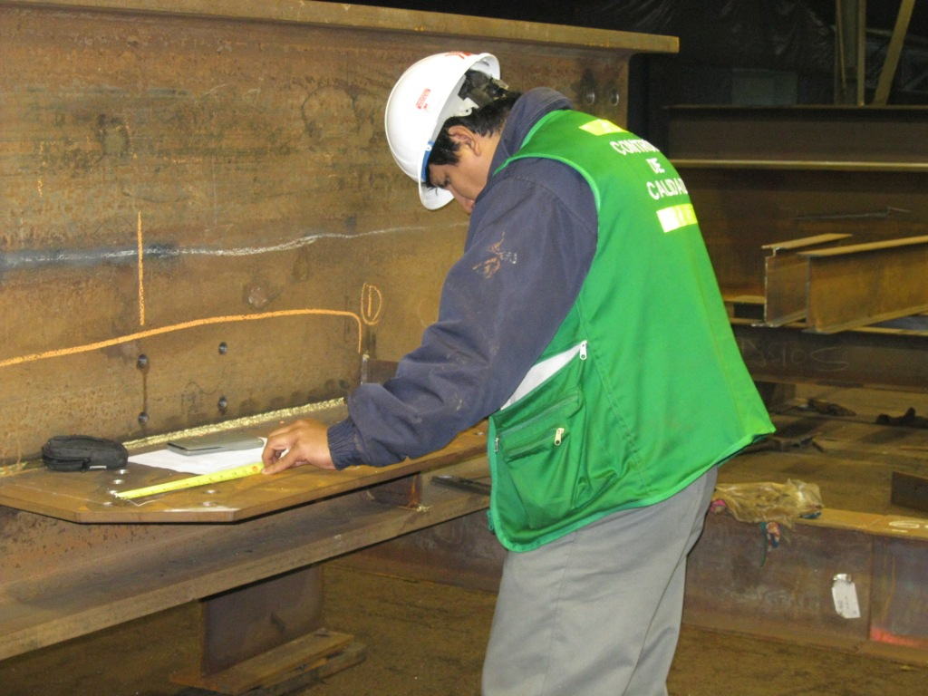

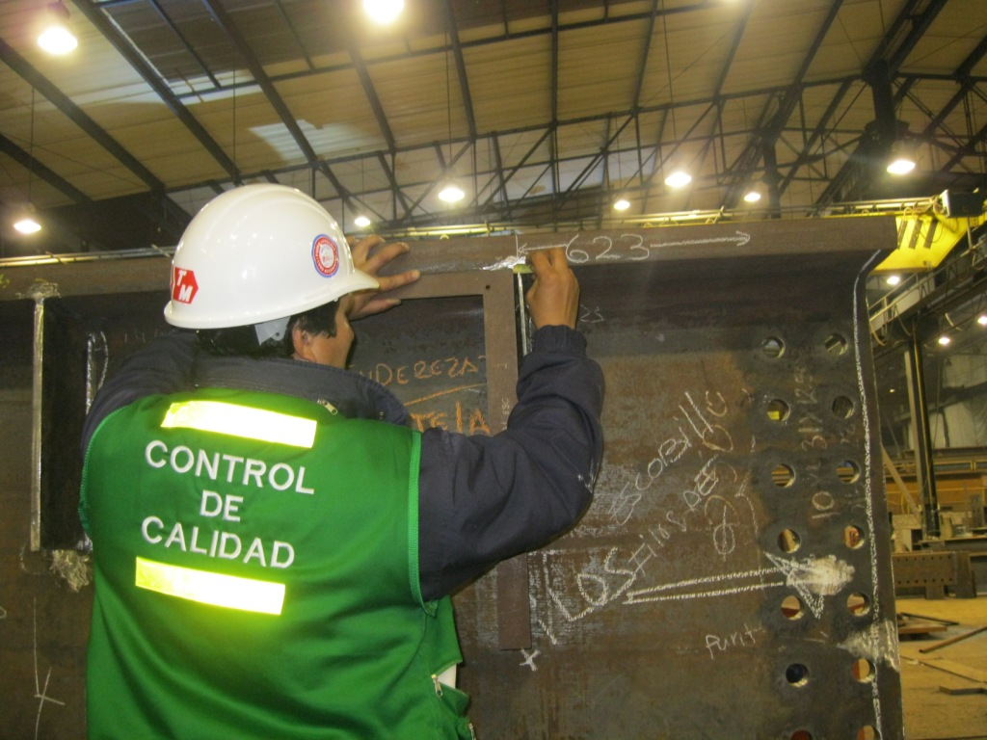

Realizando trabajos de inspección de trabajos en el turno noche (TECNICASMETALICAS INGENIEROS)
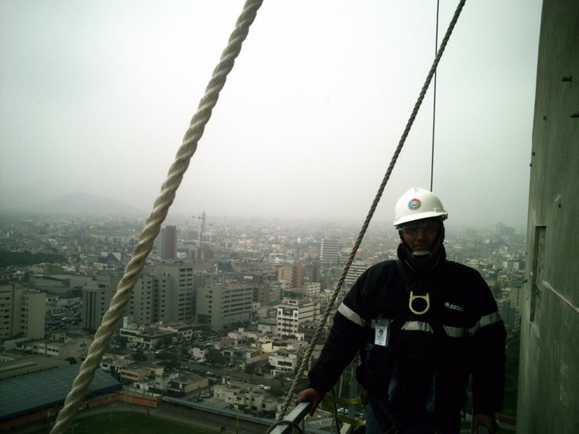
TRABAJOS REALIZADOS EN LA EMPRESA ACETESA
INSPECCIONANDO PERFORACION DE AGUJEROS PARA INSTALACION DE ANCLAJES.
INSPECCION EN ANDAMIOS COLGANTE A 93 METROS DE ALTURA.

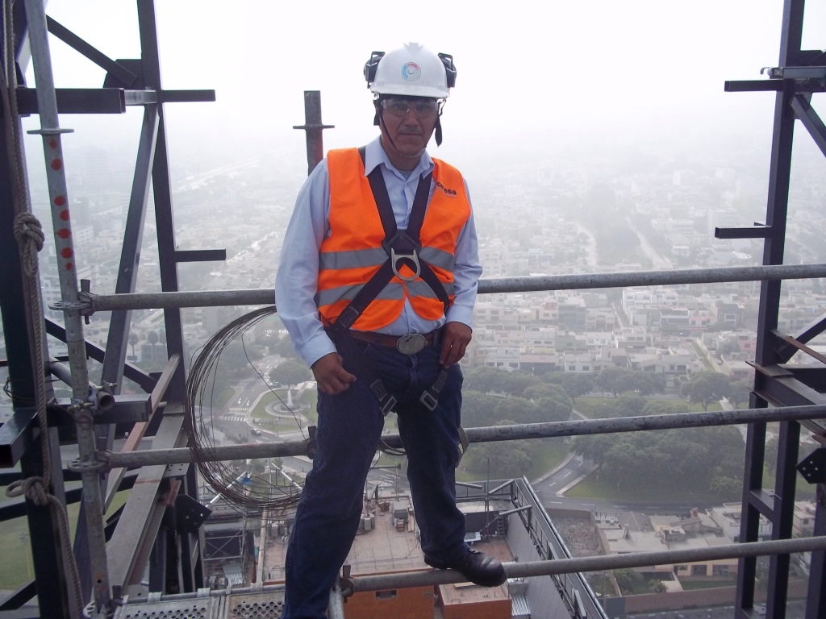
PARTE SUPERIOR DEL BANCO CONTINENTAL (REMODELACION DEL BANCO CONTINENTAL (SAN ISIDRO)
125 METROS DE ALTURA.
DESEMPEÑANDO EL CARGO DE JEFE DE LINEA.
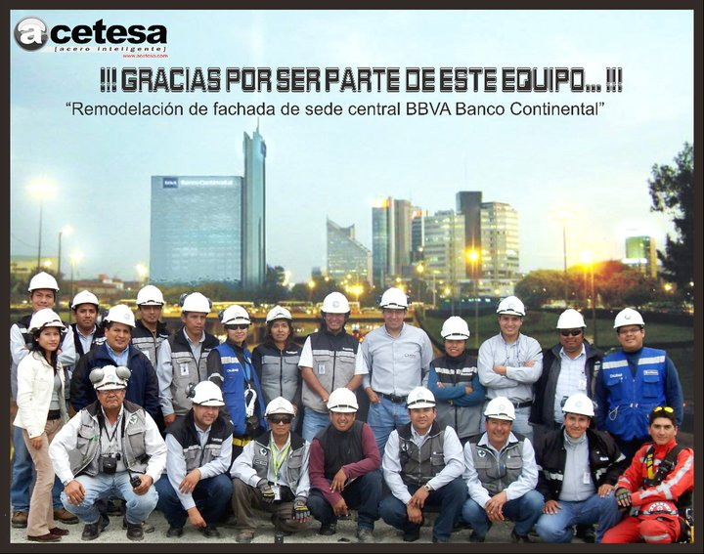

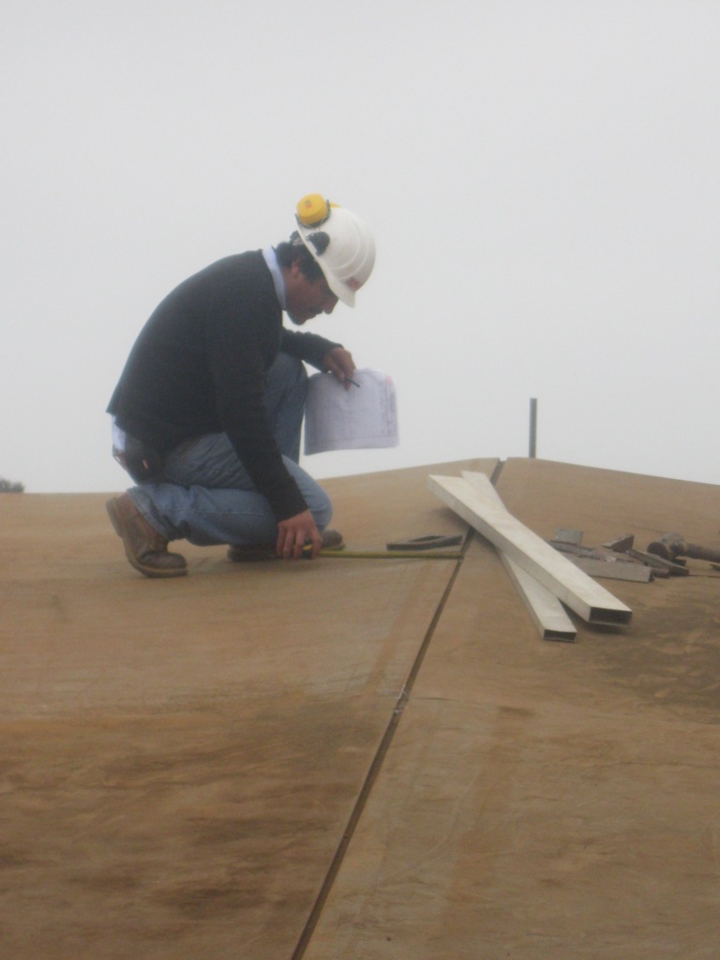

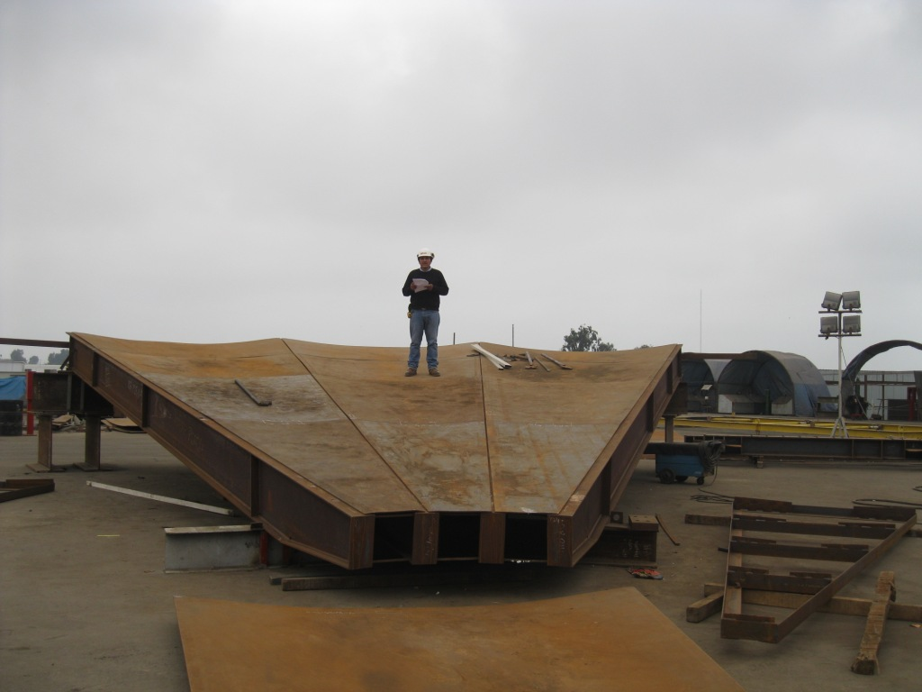

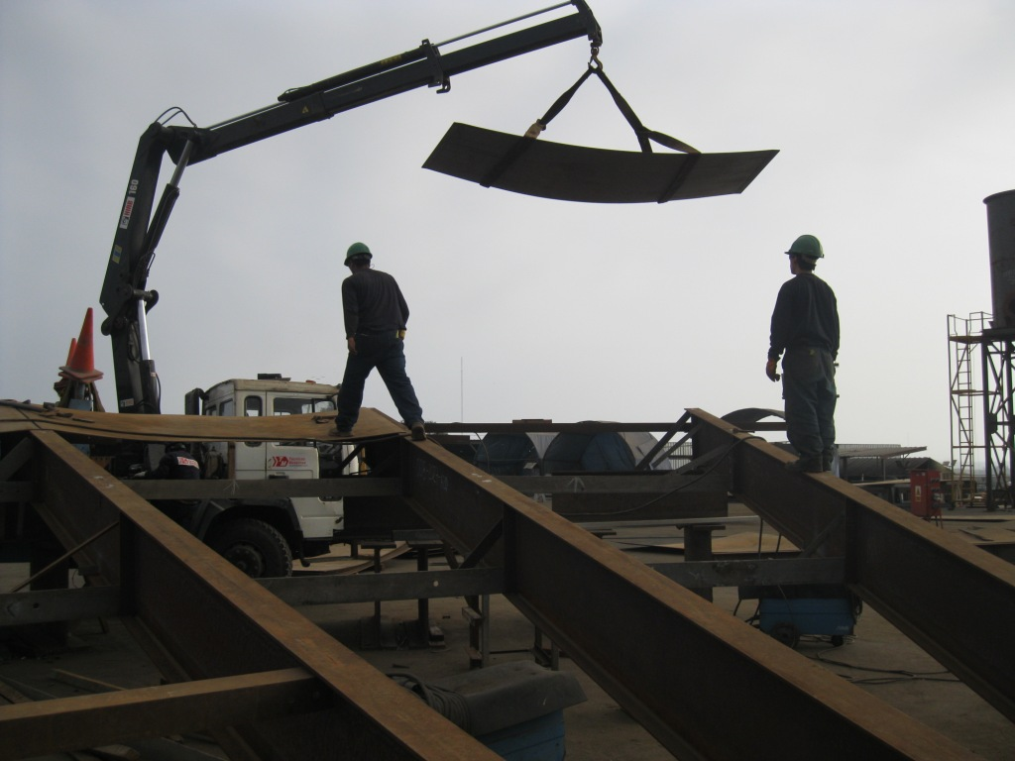
PREMONTAJE DE UN ESPESADOR (PROYECTO GOLDEX)
TECNICASMETALICAS INGENIEROS.

